1) Dê as coordenadas dos pontos a seguir:

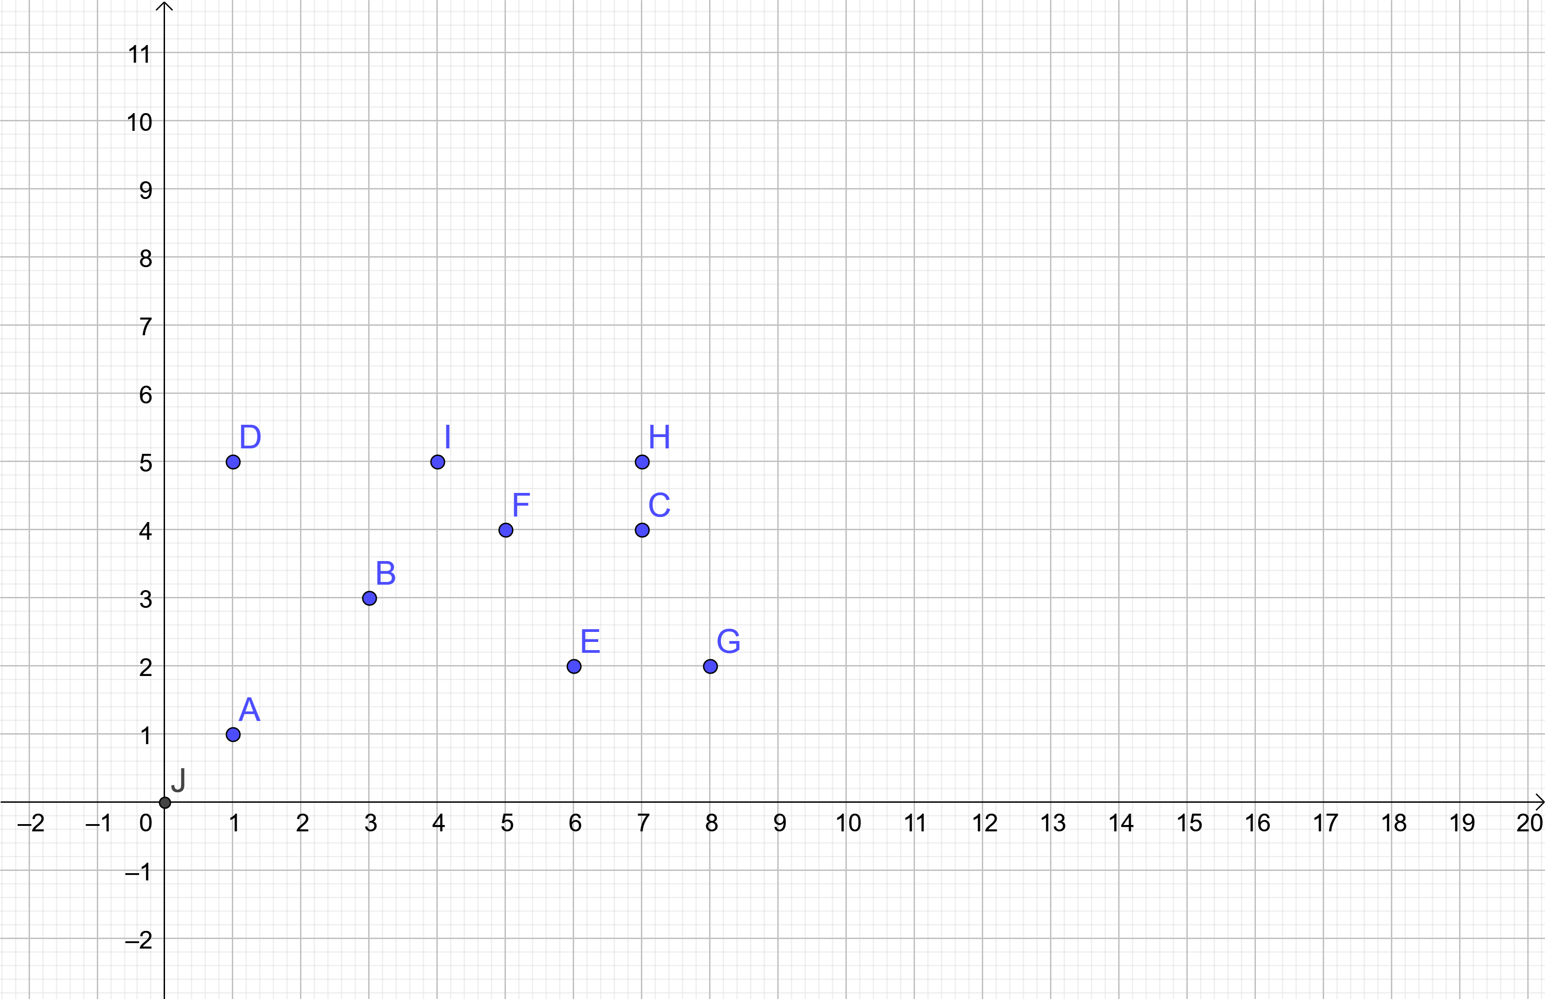

A = ( , )
B = ( , )
C = ( , )
D = ( , )
E = ( , )
F = ( , )
G = ( , )
H = ( , )
I = ( , )
J = ( , )

2) Veja o mapa abaixo :

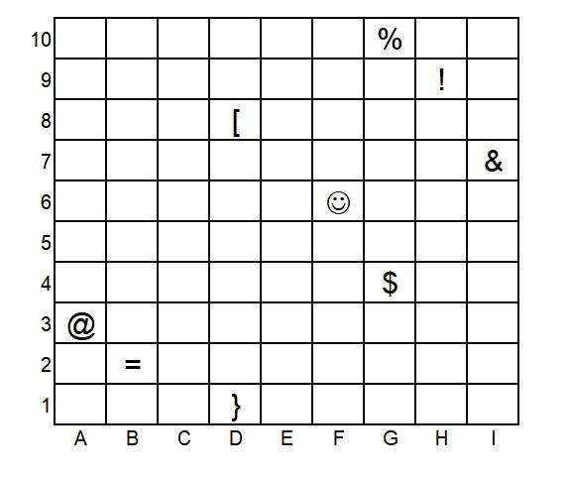

a) G10 indica a localização de qual símbolo ? ______ Por quê ?_____________________
____________________________________________________________________
b) Como podemos indicar a localização do símbolo @ ?___________
c) E do símbolo ☺ ? ______

